Veteran Car Club Nové Jirny a
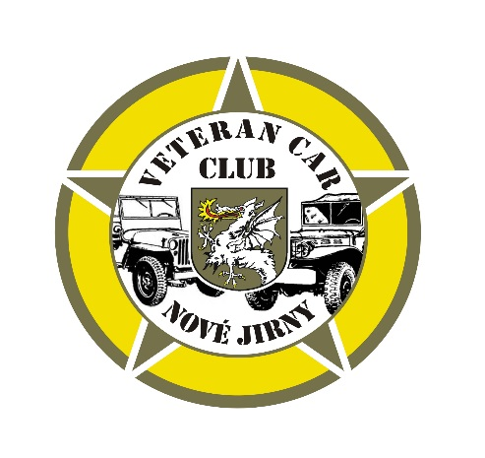
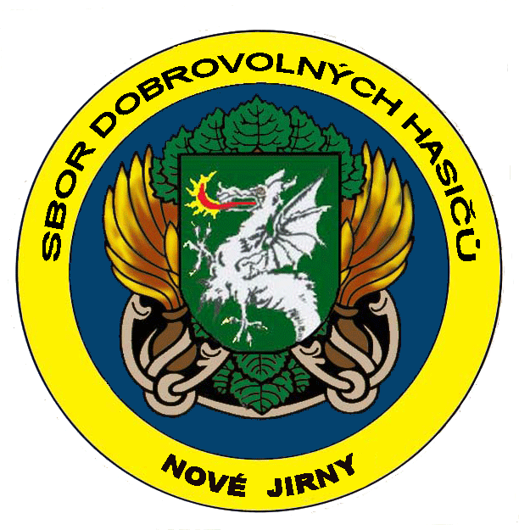
Sbor dobrovolných hasičů Nové Jirny

Vás zvou na

MIKULÁŠSKOU TANEČNÍ ZÁBAVU
s čertovskou nadílkou v sobotu 23. listopadu 2019 do KD Jirny
Začátek: ve 20.⁰⁰ hod. Vstupné: 150,- Kč
Těšíme se na vás Masky vítány
Rezervace stolů na tel. čísle 602 968 403 paní Hrubantová

